《中国的土地资源》

盘州市丹霞镇水塘中学 肖玉佳

一、课标标准及解读
1．课标原文
运用资料，说出我国土地资源的主要特点，理解我国的土地国策。
二、学情分析
八年级的学生思维活跃，感情丰富，求知欲强，在接受知识上带有浓烈的感情色彩，乐于接受有趣的感情内容，并且在此之前已经对我国的疆域，地形和气候等知识进行了系统的学习，所以在处理教材内容上，让学生各种数据和各类地图，展开讨论，使其在活动中发现问题，提出问题，分析并解决问题。
三、教材分析
“土地资源”是湘教版地理八年级上册第三章《中国的自然资源》第二节内容：
(1)、教材用“人多地少”、“类型齐全”、“区域差异明显”、和“珍惜每一寸土地”四个课题较为完整的概括了“土地”这一关系人类存亡的问题，精辟的指出了土地资源的特点，并直观的揭示了土地分布的特点。本节内容是先讲国情，将我国各类土地资源的共同特点“人多地少”归纳清理，再讲土地类型，此时学生已间接的知道了我国土地的主要类型，通过了解土地国情再深入揭示各类资源……在讲述土地特点的同时，较好的涵盖了土地资源涉及的诸多问题，更画龙点睛的将自然资源概况中提出的总量多，人均少这一特点突出。
(2)、教材为了深化学生对“人多地少”这一国情的认识，设置的课后活动题从比较方式和能力层次上做出不同安排：在比较方式上选择了中美、中印比较，中国与世界人均耕地比较，中国与主要国家土地情况比较，为学生提供了较多的比较方式，提出了研究同一问题的不同途径与方法。在能力要求上，通过指导学生读不同类型的图示进行数据分析，然后提供数据让学生仿制各种比较表，在能力要求上体现了渐进的特点，这也是值得教师认真分析领会的。因此该教材教学成功与否，体现在教师如何驾驭教材，如何指导学生较好的分析掌握教材活动题提供的分析方法和图表表述方式，更应鼓励学生在此基础上，用自己设计图表的方式去理解和表达。
(3)、教材通过大量的资料和学生活动加以阐释，为“珍惜每一寸土地”的教学提供了依据。将土地资源的种类、地资源的分布有机的融为一个整体，使抽象的概念通过合理的用图、精选的资料及适当的学生活动变成较为直观的图形概念，化解了由于学生生活知识缺乏，理解能力较弱形成的知识和教学中的难点，达到知识结构体系编排上的有效突破。
- 教学过程设计
（一）教学目标
知识与技能：
1、使学生了解土地资源的利用类型和我国土地资源的基本特征。
2、初步理解解我国土地资源分布差异的形成原因。
3、通过联系前面的气候、地形知识进行读图分析的过程，培养学生知识迁移的能力，并认识到自然环境各要素之间相互影响、相互作用的关系。
过程与方法：
1、从生活、生产实例出发，结合漫画分析，使学生了解合理利用土地资源的重要性、以及我国土地资源利用中存在的问题。
2、让学生通过思考、讨论等方法主动获取知识。
情感、态度与价值观
使学生充分认识“土地是立国之本”，培养学生的资源保护意识，树立合理用地、节约用地、保护土地的资源观。
（三）教学过程
课前播放音频《在希望的田野上》，提问学生：在这优美的歌曲中你看到了哪些画面？
教师归纳板书课题《中国的土地资源》
出示学习目标：
1．了解我国主要的土地类型及其特点，记住我国耕地、草地、林地的分布。
2．了解我国土地资源在利用中出现的问题及其对策。
3．正确认识土地资源与人类的关系，以及合理开发、利用与保护土地资源的意义，初步树立正确的资源观和环境观。
过渡语：土地如此重要，我们人类是如何利用的呢？
导入土地的利用
师： 假如你们小组有一块儿我们足球场那么大的土地，你们将如何利用它？小组合作设计一块儿土地利用图。
教师小组巡视指导
学生到讲台展示作品，讲解设计原因。
师：同学们在刚才的设计中都是根据自己的意愿随意描绘的。不同的类型人们对土地的利用不一样，我们来看4幅图看看人类是如何因地制宜利用土地的？（图片展示）学生回答
师：从以上的图片中我们可以看出不同的土地类型利用方式不同，根据土地的用途及土地的利用状况我们把土地分为耕地、林地、草地、建设用地。不少同学可能会认为荒漠、沼泽目前人类不能大规模利用，所以不属于自然资源。其实人们对荒漠和沼泽的利用早就开始了，例如我们将沙漠作为卫星发射基地，我国东北三江平原多沼泽地，经开垦昔日的“北大荒”变成了“北大仓”可以预见，不久的将来，在不破坏生态环境的前提下，荒漠、沼泽一定会得以大规模地开采和利用，那么我国的土地资源的现状怎样？出示图片（小组合作分析我国土地资源的国情现状）
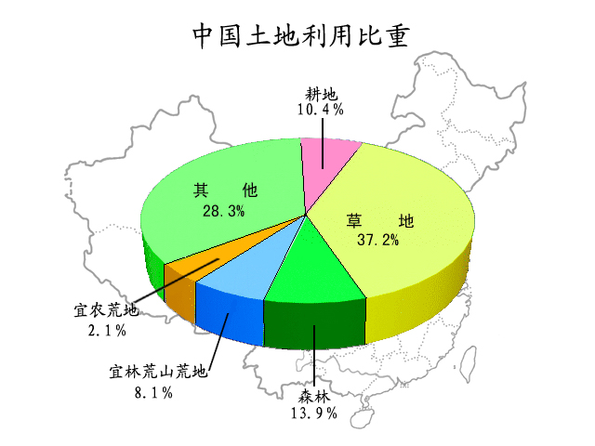
代表回答 ： 从图中可以看出我国耕地、林地少，难利用的土地多，后备土地资源不足。我国是一个古老的农业国，对土地的开发利用比较充分，可供开垦的后备耕地资源已十分有限。
过渡：我国的土地不仅构成不合理，而且分布不均。各类土地资源是如何分布的呢？请同学们看图回答：（小组合作探究：根据我们学过的地形、气候等知识完成填空）
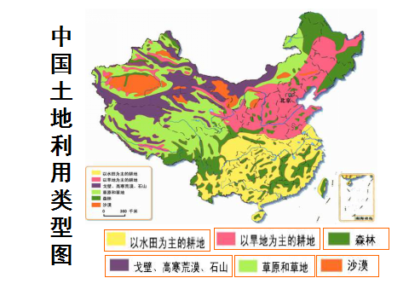
1、我国的耕地主要分布在
2、我国的林地主要分布在
3、我国的草地主要分布在
4、我国难以利用的土地比重较大，分布在
视频总结我国土地资源特点。
学生填表分析巩固
土地资源类型 | 主要分布地区
土地资源类型 | 季风区、非季风区 | 干湿地区 | 主要地形
耕地
林地
草地
难利用的土地
我国土地在利用中存在着很多问题。（图片展示）学生讨论：这些漫画反映了什么问题，我们如何解决这些问题？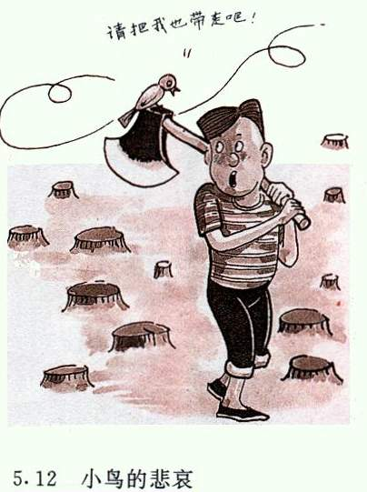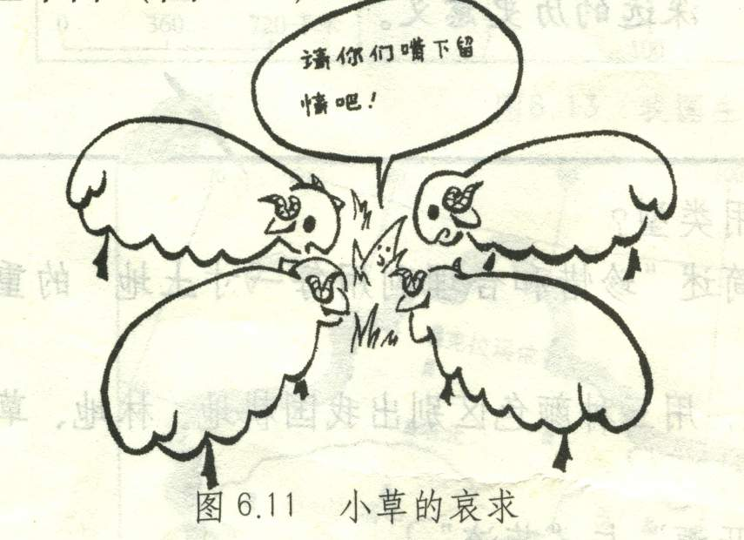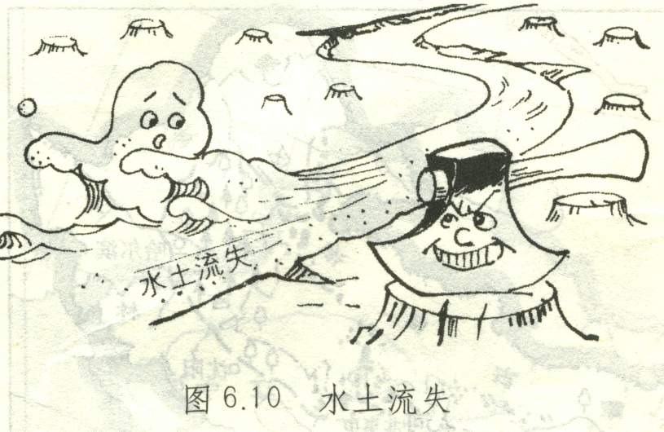

结合漫画说一说，漫画反映了什么问题？
学生讨论回答后教师总结：由于人口的不断增长、建设用地将不断的增加、耕地还将进一步减少，而人为破坏、不合理的乱占耕地现象，使本来就不容乐观的耕地、林地问题更加突出。由此可知，我国面临着十分严峻的土地国情。因此我们要十分珍惜和合理利用每一寸土地，切实保护耕地。
法制链接：
《中华人民共和国土地管理法》 第三条 十分珍惜、合理利用土地和切实保护耕地是我国的基本国策。
《中华人民共和国草原法》 第四十六条 禁止开垦草原。对水土流失严重、有沙化趋势、需要改善生态环境的已垦草原，应当有计划、有步骤地退耕还草；已造成沙化、盐碱化、石漠化的，应当限期治理。
第四十七条 对严重退化、沙化、盐碱化、石漠化的草原和生态脆弱区的草原，实行禁牧、休牧制度。
《中华人民共和国森林法》第二十三条禁止毁林开垦和毁林采石、采砂、采土以及其他毁林行为。禁止在幼林地和特种用途林内砍柴、放牧。
课后调查
调查我们家乡附近的土地利用类型有哪些？这些土地资源在利用过程中存在哪些问题？采取了哪些措施来保护土地资源。
课堂小结 今天这节课你收获了什么？（学生回答后幻灯片展示这节课主要学习内容）
课堂检测
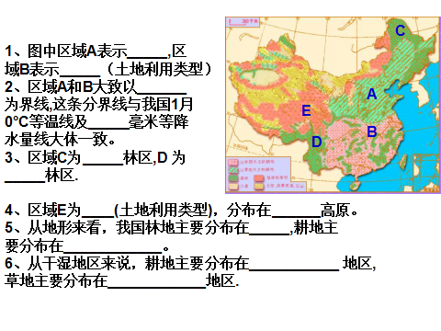
板书设计
400mm等降水量线（季风区和非季风区界线）
林地
草地 旱地 800mm等降水量线（秦淮）
水田
林地
林地

3、土地基本国策
五、教学反思
本节课的教学设计优点主要有：
1.是充分利用多媒体图片来进行地理知识的演示，恰到好处地调动了学生参与的积极性，学生参与度高，学习效果好。
2.是条理清晰，通过大量的地图将我国土地资源的特点与分布的地理知识更好地展现出来，让学生熟知本课的所学，从有什么到在哪里浑然一体，一气呵成。
本节课在今后的教学过程中还需要注意：
1.是要重视学生的分析和归纳能力的培养，及时纠正学生分析的错误。
2.是要重视知识的迁移与转化，使学生能够学有所用，让学生从内心真正真切的认识到我国的“珍惜和合理利用每一寸土地，切实保护耕地”的真谛。

